Vor 2006

Könnun
Stærðfræði
4. bekkur

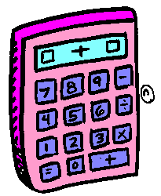

Nafn: ______________________
Gangi þér vel

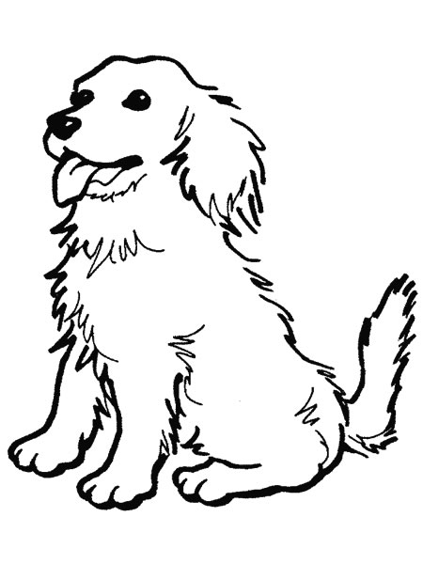
Leggðu saman þessi dæmi

Mundu að horfa vel á merkin.

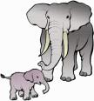
Nú er komið að margföldun

2 x 5 = ____ 2 x 8 = _____

2 x 6 = ____ 2 x 7 = _____

2 x 4 = ____ 2 x 3 = _____

0 x 2 = _____ 2 x 10 = _____



Horfðu vel á merkin

3 x 5 = ____ 3 x 2 = _____

3 x 1 = ____ 3 x 7 = _____

Námundaðu þessar tölur upp í næsta tug.

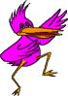

25 ≈ ____ 12 ≈ ____

34 ≈ ____ 59 ≈ ____

112 ≈ ____ 368 ≈ ____


Námundaðu að næsta hundraði

96 ≈ ____ 128 ≈ ____

198 ≈ ____ 422 ≈ ____

111 ≈ ____ 395 ≈ ____

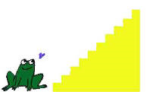
Froskurinn Hermann ætlar að komast upp stigann sem er 10 þrep.
Hann stekkur tvær tröppur í einu en vandamálið er að hann er svo sleypur að í hvert skipti sem hann stekkur upp tvær tröppur rennur hann eina aftur á bak.
1.
Hversu mörg stökk þarf hann að taka til að komast alla leið upp? ______
2.
Hvað mundi Hermann þurfa að hoppa oft ef tröppurnar væru 50? _______



3.
Nemendur í 4. og 5. bekk Korpuskóla fóru í grillveislu heim til kennarans síns.
Nemendurnir voru 48 samtals.
Í veilsunni var boðið uppá tvær pylsur á mann. Hvað þurfti kennarinn að kaupa margar pylsur? ________

4.
Kennarinn keypti líka 1 litla fernu af epla svala á mann.
Hver ferna er ¼ partur úr lítra.
Hvað eru margar ¼ í hverjum lítra? _________

5.
Hvað þurfti kennarinn þá að kaupa marga lítra af eplasafa fyrir 48 nemendur? __________

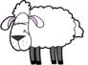

6.
Hvað eru margir dl í einum lítra? ______

7.
Summa talnanna 25 og 15 er ______

8.
Mismunur talnanna 30 og 5 er _____

9.
Helmingurinn af 28 er _____

Hvað er klukkan?

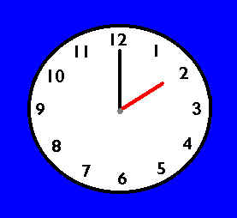
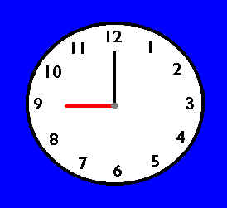

________ ________

Tengdu saman klukku sem passar við tölvuklukkuna.

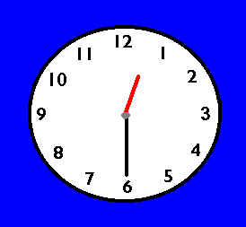
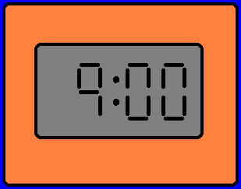

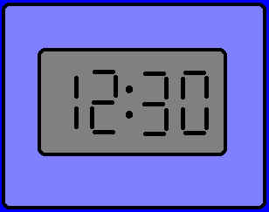
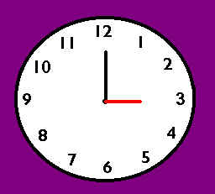

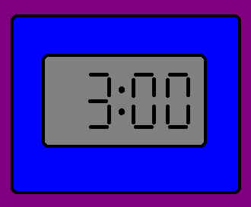

Hvað eru þetta samtals margir peningar?

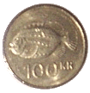

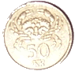
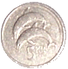
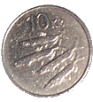
= _______
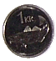

= _________

Teiknaðu nú 111 kr. inn í hringinn.


Finndu miðjuna.

|--------|--------| |--------|--------|
0 ___ 4 0 ___ 10

|--------|--------| |--------|--------|
0 ___ 12 0 ___ 20



Merktu við stærra hornið með því að teikna hring utan um það.

